Beplanting  type | soortnaam | afbeelding | Nederlandse benaming
Boom | Gleditia triacanthos ‘Sunburst’ | 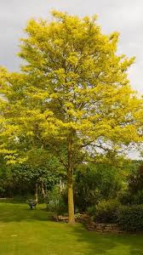 | Gele valse Christusdoorn
Boom | Sorbus aucuparia 'Fingerprint' | 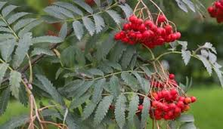 | lijsterbes
boom | Parrotia persica 'Vanessa' | 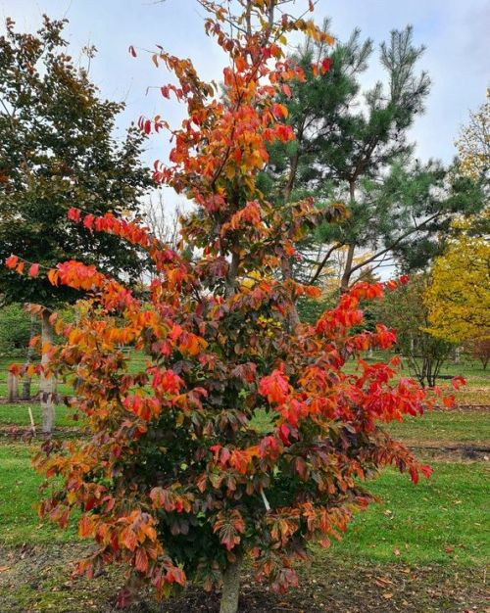 | Persisch ijzerhout
boom | Quercus palustris | 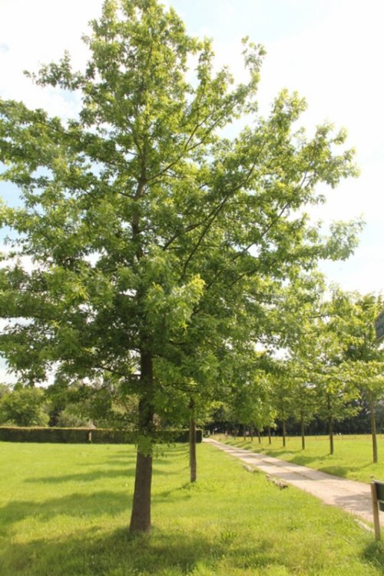 | Moeras eik
boom | Alnus cordata | 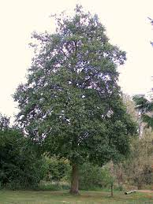 | els
boom | Amelanchier arborea 'Robin Hill' | 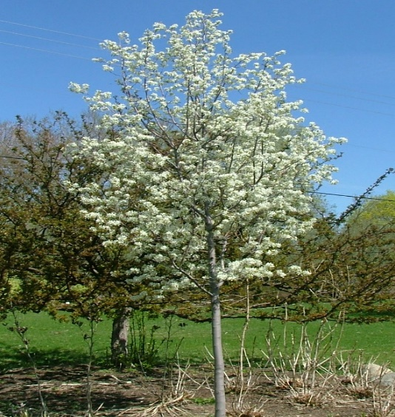 | krentenboom
boom | Salix sepulcralis 'chrysocoma' | 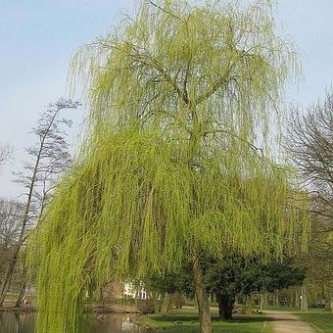 | treurwilg
boom | Alnus glutinosa | 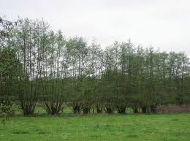 | Zwarte els
boom | Salix alba | 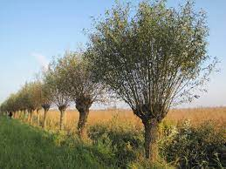 | knotwilg
Vaste plant | Phlox subulata 'Purple Beauty' | 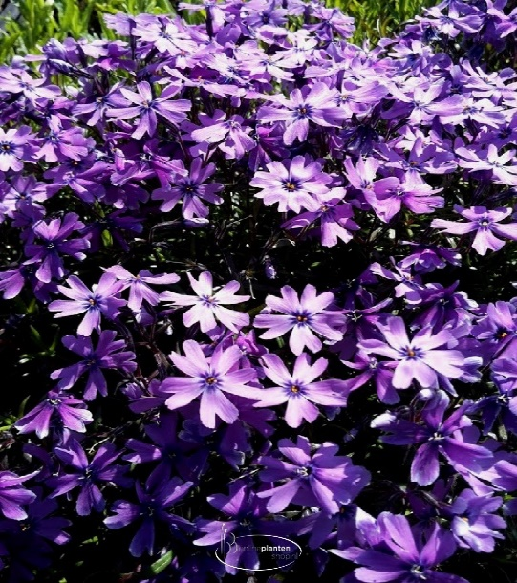 | vlambloem
Vaste plant | Nepeta faassenii 'Six hills Giant' | 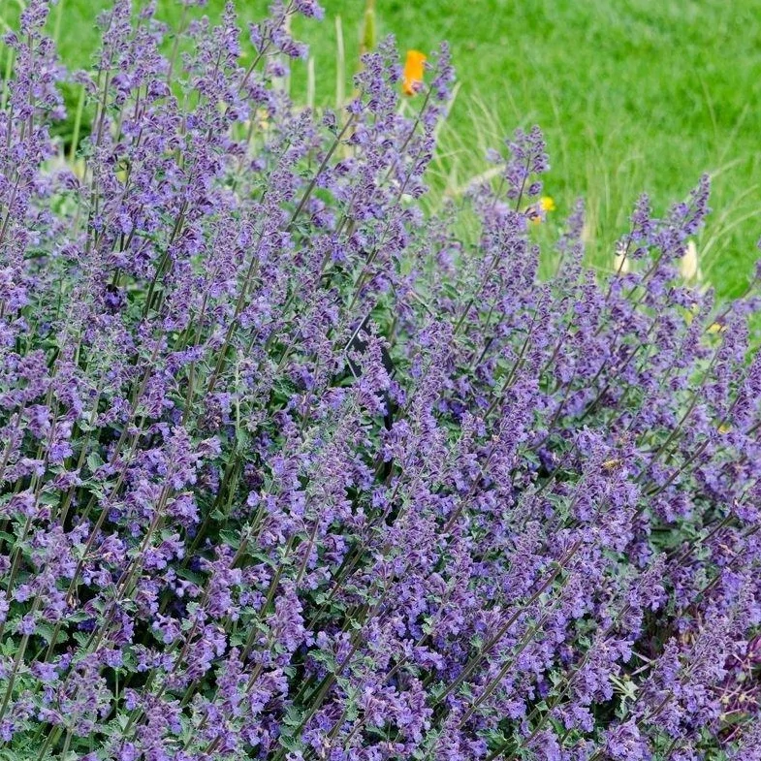 | Grijs kattekruid
gras | Pennisetum alopecuroides 'Little Bunny' | 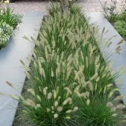 | Lampenpoetser gras
Vaste plant | Persicaria amplexicaulis 'Lisan' | 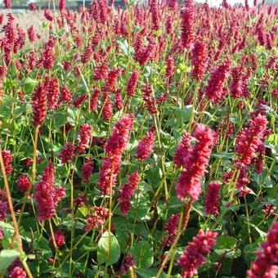 | duizendknoop
Vaste plant | Rudbeckia fulgida 'City Garden' | 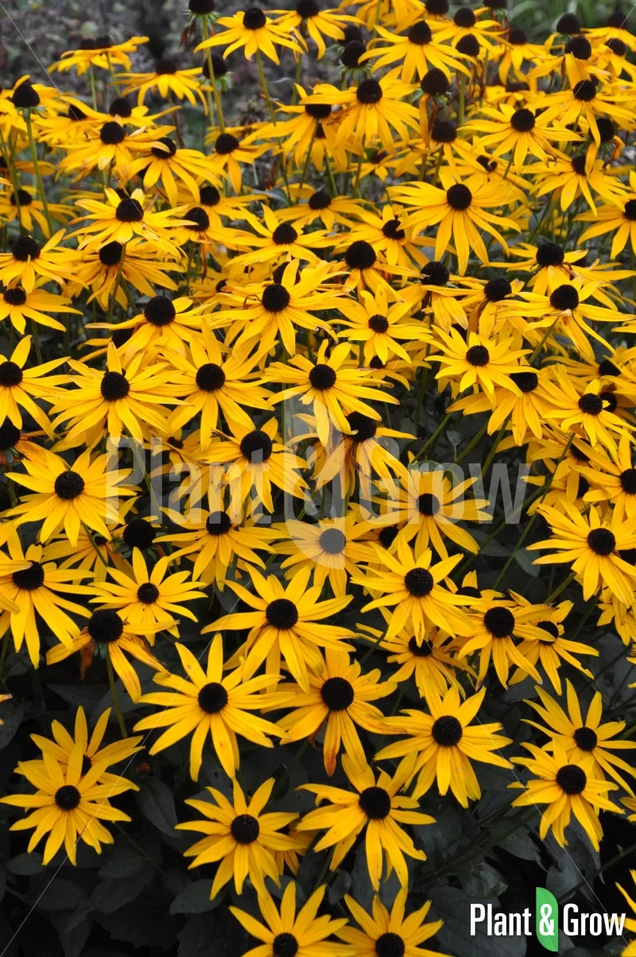 | Zonnehoed
heester | Spiraea japonica 'Genpei' | 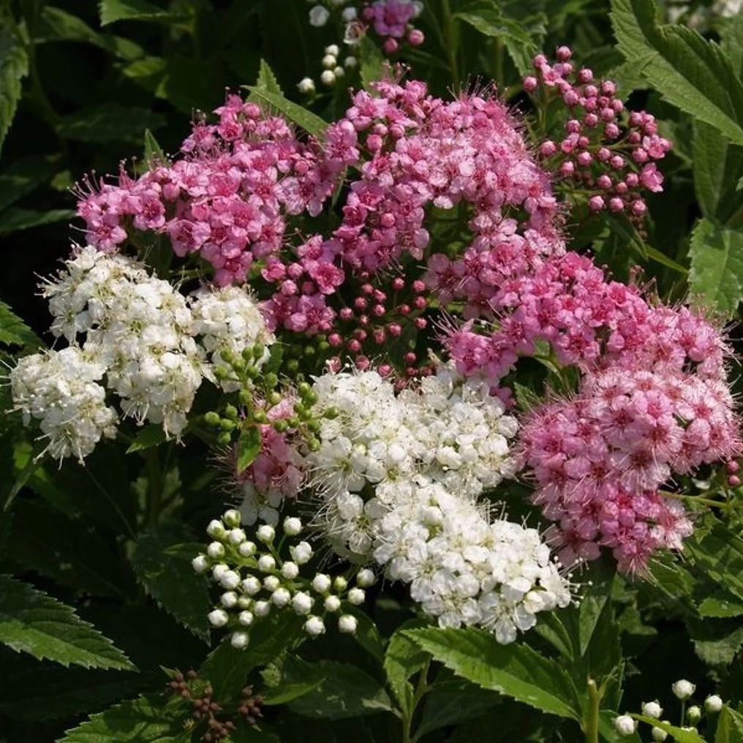 | spierstruik
gras | Molinia caerulea 'Heidebraut | 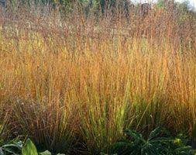 | pijpenstrootje
Vaste plant | Echinacea 'Alba' | 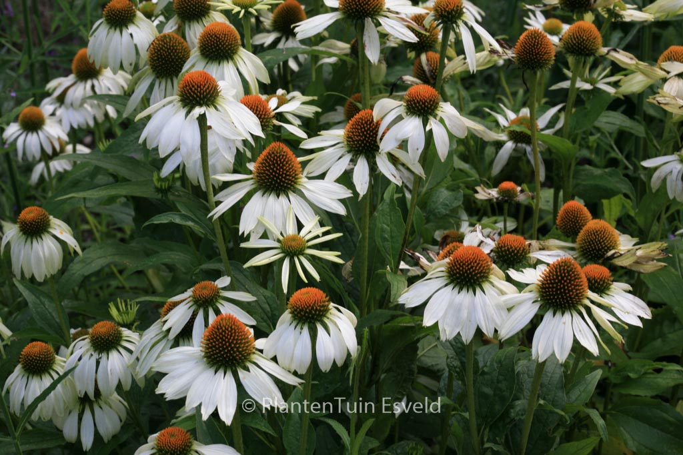 | Witte zonnehoed
Vaste plant | Aster divericatus | 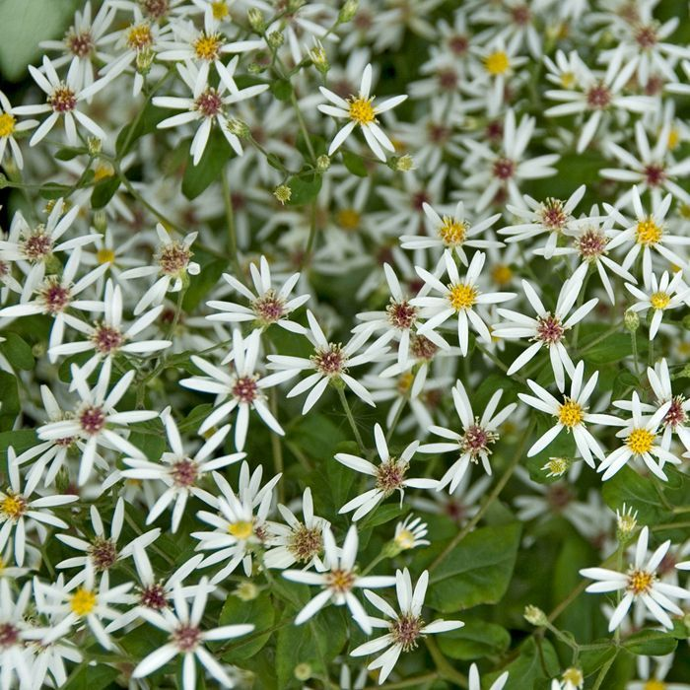 | Sneeuw aster
Vaste plant | Aster ageratoides 'Asran' | 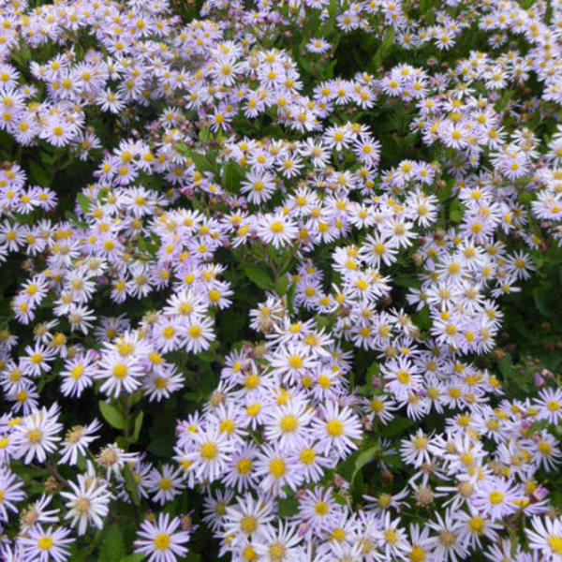 | Herfst aster
Vaste plant | Phlomis russeliana | 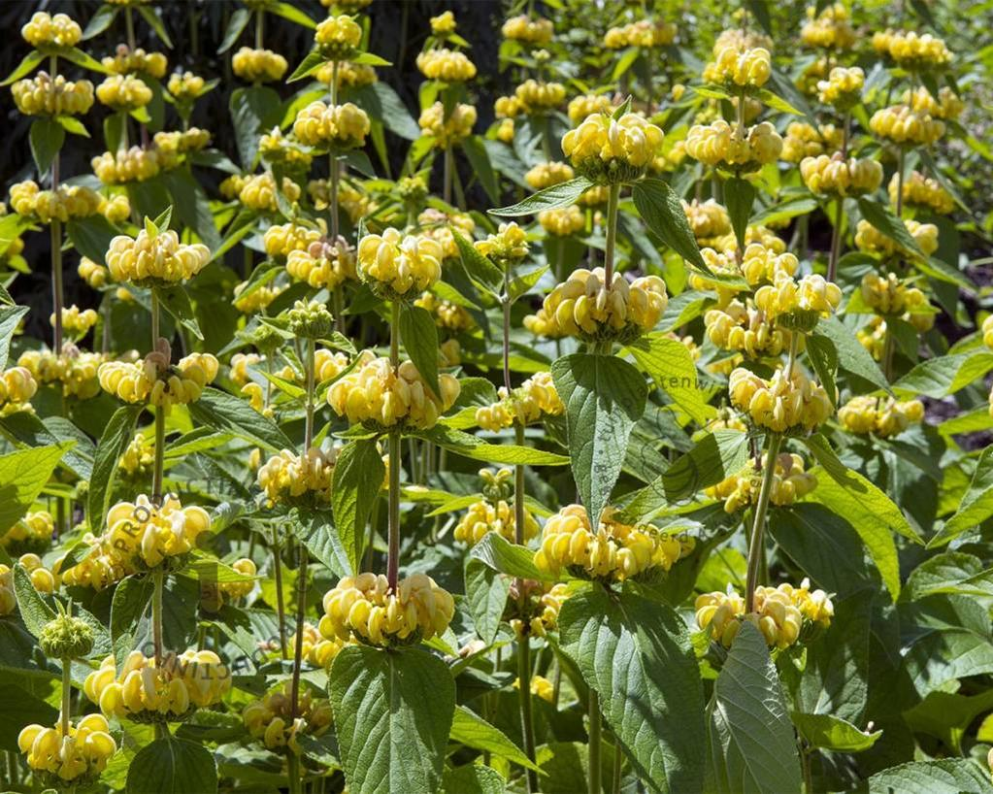 | brandkruid
Vaste plant | Nepeta faasenni 'Walkers Low' | 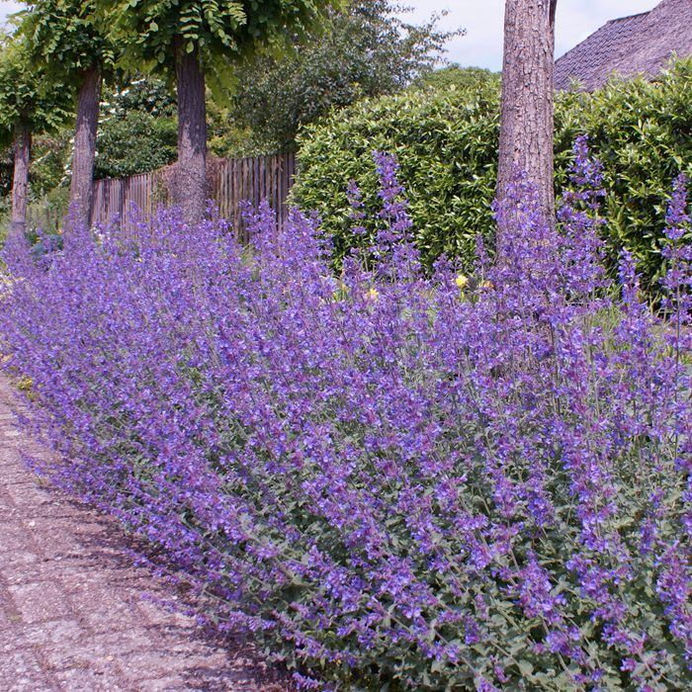 | kattekruid
Vaste plant | Geranium 'Rozanne' | 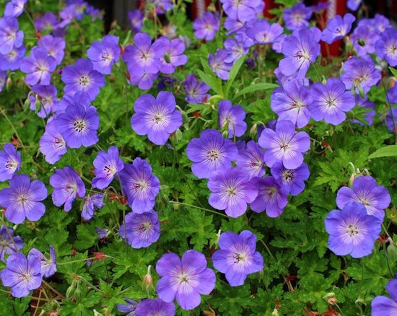 | geranium
Vaste plant | Aster ageratoides 'Starshine' | 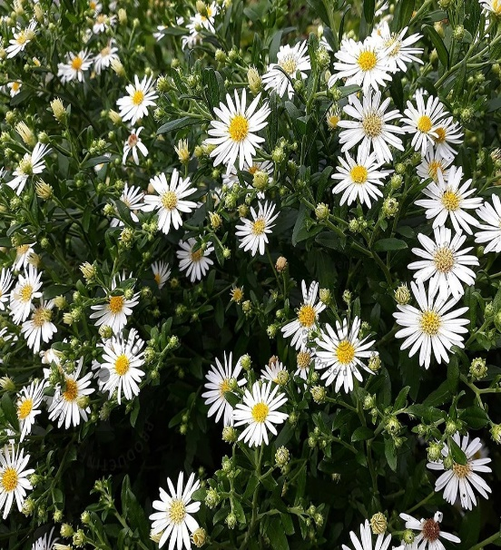 | aster
gras | Stipa 'Pony Tail' | 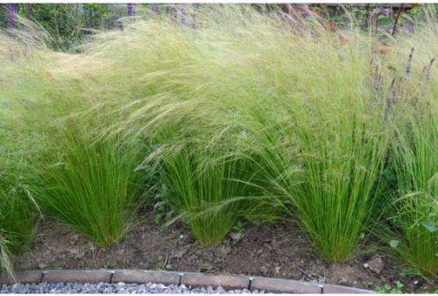 | siergras

